卒論のタイトル

学籍番号: 氏名

目次

# 序文

## はじめに

まず，Kunisato et al. (2011) のように，すると，bibファイル内のKunisatoの2012年の論文が引用されます。そして，次のように，[]でくくると文末の引用スタイルになります(Somatori & Kunisato, 2022)。また，文末に複数引用する場合は，こういう感じにします(Kato et al., 2020; Matsunaga et al., 2010)。なお，日本語文献(国里 et al., 2022)も引用できますが，最後の引用文献リストの順番が少しおかしくなるなどが生じるので，最後に手直しが必要です(国里, 2018; 国里 et al., 2022)。

以下は1頁が800字になっているかのチェック用です。ご自身の環境でちゃんと1頁が800字になっているか確認をしてから，この文章から「ここから八百字超えています。」までを削除してください。

０１２３４５６７８９０１２３４５６７８９０１２３４５６７８９０１２３４５６７８９０１２３４５６７８９０１２３４５６７８９０１２３４５６７８９０１２３４５６７８９０１２３４５６７８９０１２３４５６７８９０１２３４５６７８９０１２３４５６７８９０１２３４５６７８９０１２３４５６７８９０１２３４５６７８９０１２３４５６７８９０１２３４５６７８９０１２３４５６７８９０１２３４５６７８９０１２３４５６７８９０１２３４５６７８９０１２３４５６７８９０１２３４５６７８９０１２３４５６７８９０１２３４５６７８９０１２３４５６７８９０１２３４５６７８９０１２３４５６７８９０１２３４５６７８９０１２３４５６７８９０１２３４５６７８９０１２３４５６７８９０１２３４５６７８９０１２３４５６７８９０１２３４５６７８９０１２３４５６７８９０１２３４５６７８９０１２３４５６７８９０１２３４５６７８９０１２３４５６７８９０１２３４５６７８９０１２３４５６７８９０１２３４５６７８９０１２３４５６７８９０１２３４５６７８９０１２３４５６７８９０１２３４５６７８９０１２３４５６７８９０１２３４５６７８９０１２３４５６７８９０１２３４５６７８９０１２３４５６７８９０１２３４５６７８９０１２３４５６７８９０１２３４５６７８９０１２３４５６７８９０１２３４５６７８９０１２３４５６７８９０１２３４５６７８９０１２３４５６７８９０１２３４５６７８９０１２３４５６７８９０１２３４５６７８９０１２３４５６７８９０１２３４５６７８９０１２３４５６７８９０１２３４５６７８９０１２３４５６７８９０１２３４５６７８９０１２３４５６７８９０１２３４５６７８９０１２３４５６７８９０１２３４５６７８９０１２３４５６７８９０１２３４５６７８９０１２３４５６７８９０１２３４５６７８９０１２３４５６７８９０１２３４５６７８９０１２３４５６７８９ここから八百字超えています。

## 先行研究について

### 先行研究での知見１

先行研究の知見について書く

### 先行研究での知見2

先行研究の知見について書く

### 先行研究での知見3

先行研究の知見について書く

### 先行研究での知見4

先行研究の知見について書く

### 先行研究での知見5

先行研究の知見について書く

### 先行研究での知見６

先行研究の知見について書く

### 先行研究での知見７

先行研究の知見について書く

## 先行研究の問題点

先行研究の問題点・未解決な点を書いて，本研究の解決策を提案する。

# 目的

目的について書く

# 方法

## 実験or調査参加者

実験参加者もしくは調査参加者について書く

神奈川県内の私立大学生2800名(男性919名，女性1881名)が実験or調査に参加した。参加者の平均年齢 (標準偏差) は，28.78歳(11.13)であった。

## 行動課題や質問紙

行動課題や質問紙について書く

## 実験手続き（調査手続き）

実験もしくは調査手続きについて書く

## 統計解析

　統計解析は，macOS Sonoma 14.3.1上で，R version 4.3.1 (2023-06-16)を用いて実施された。

# 結果

## 記述統計

記述統計について書く

| **Characteristic** | **N** | **1**, N = 9191 | **2**, N = 1,8811 |
| --- | --- | --- | --- |
| age | 2,800 | 28.02 (11.03) | 29.15 (11.16) |
| N1 | 2,778 | 2.83 (1.56) | 2.98 (1.57) |
| N2 | 2,779 | 3.30 (1.52) | 3.61 (1.52) |
| N3 | 2,789 | 2.94 (1.54) | 3.35 (1.62) |
| N4 | 2,764 | 3.19 (1.59) | 3.18 (1.56) |
| N5 | 2,771 | 2.48 (1.49) | 3.21 (1.63) |
| 1Mean (SD) | | | |

## メインの解析の前提となる解析

結果について書く

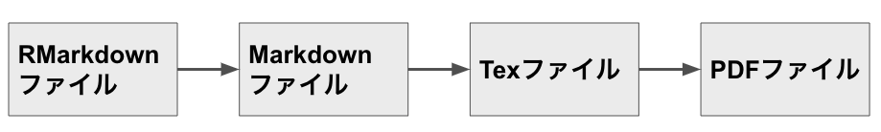

## メインの解析の記載

結果について書く

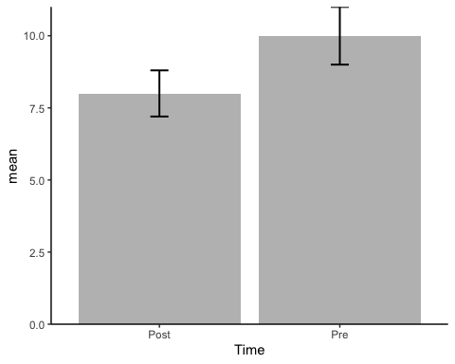

## メインの解析結果を補強する解析の記載

結果について書く

# 考察

## 主要な発見の概要

考察を書く

## 考えられるメカニズムの考察と説明

考察を書く

## 関連のある先行研究の結果との比較

先行研究の結果との比較をして，今回の知見を位置付けを明確にしてください。

## 研究結果が与える示唆

研究から得られる示唆を書く

## 研究の限界と今後の課題

研究の限界点を書く

## 結論

結論を書く

# 要約

要約を書く

# 引用文献

Kato, A., Kunisato, Y., Katahira, K., Okimura, T., & Yamashita, Y. (2020). Computational psychiatry research map (CPSYMAP): A new database for visualizing research papers. *Frontiers in Psychiatry*, *11*. <https://doi.org/10.3389/fpsyt.2020.578706>

Kunisato, Y., Okamoto, Y., Okada, G., Aoyama, S., Nishiyama, Y., Onoda, K., & Yamawaki, S. (2011). Personality traits and the amplitude of spontaneous low-frequency oscillations during resting state. *Neuroscience Letters*, *492*(2), 109–113.

Matsunaga, M., Okamoto, Y., Suzuki, S.-I., Kinoshita, A., Yoshimura, S., Yoshino, A., Kunisato, Y., & Yamawaki, S. (2010). Psychosocial functioning in patients with Treatment-Resistant depression after group cognitive behavioral therapy. *BMC Psychiatry*, *10*, 22.

Somatori, K., & Kunisato, Y. (2022). Metacognitive ability and the precision of confidence. *Frontiers in Human Neuroscience*, *16*. <https://doi.org/10.3389/fnhum.2022.706538>

国里愛彦. (2018). 臨床心理学と認知モデリング. *心理学評論*, *61*(1), 55–66.

国里愛彦., 片平健太郎., 沖村宰., & 山下祐一. (2022). 認知行動療法に対する計算論的アプローチ. *認知行動療法研究*, *48*(1), 1–10.

# 謝辞

謝辞を書く

# 付録